Software Design Documents

Version 1.0
28 giugno
Ottimizzazione Classificatori Automatici
Marta Bacigalupo

Table of Contents
1 Introduction 2
2 System Overview 2
3 Models 3
3.1 Static Models 3
3.1.1 Use Cases Diagram 3
3.1.2 Class Diagram 4
3.1.3 Object Diagram 5
3.2 Dynamic Models 6
3.2.1 Sequence Diagrams 6
3.2.2 Activity Diagrams 8
3.2.3 State Machine Diagrams 9
4.0 Vincoli 10

1 Introduction

2 System Overview

Lo scopo del progetto è quello di descrivere tramite un insieme di modelli UML il software “Ottimizzazione Classificatori Automatici”, riferimento al documento “srs_p5_bacigalupo_marta.odt”.

3 Models

3.1 Static Models

3.1.1 Use Cases Diagram

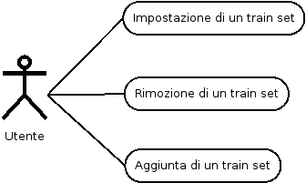

3.1.2 Class Diagram

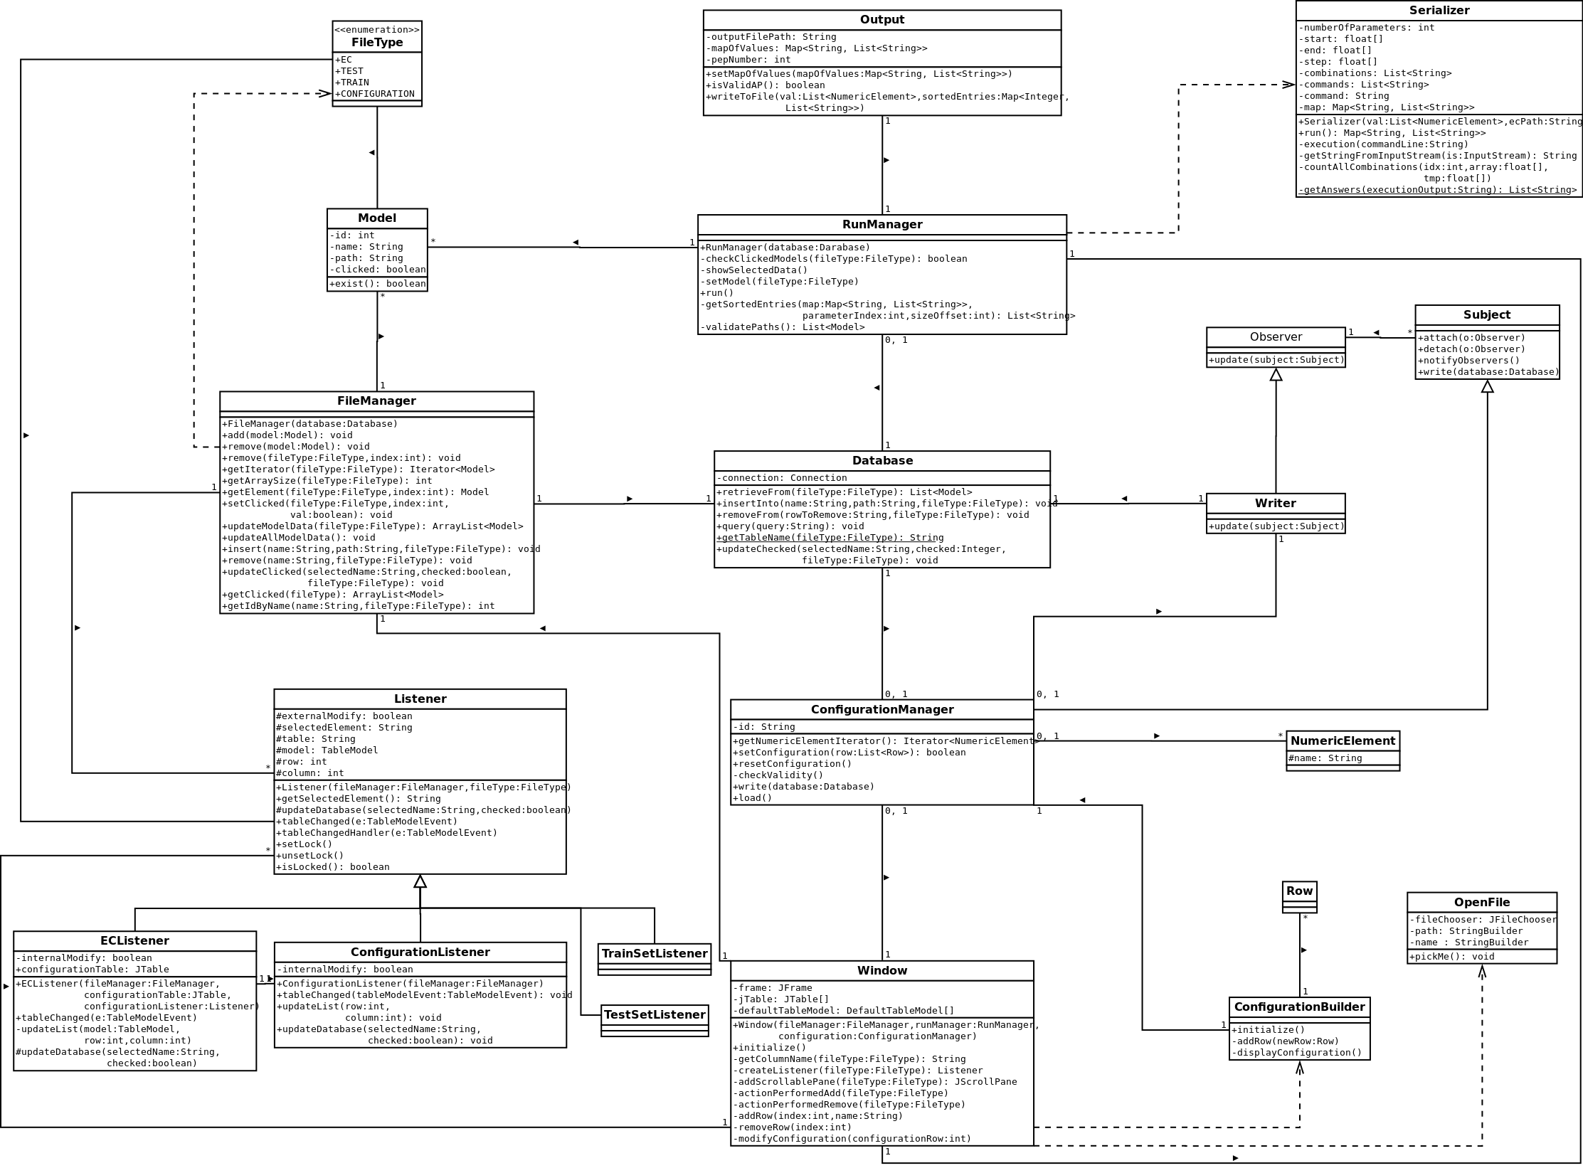

3.1.3 Object Diagram

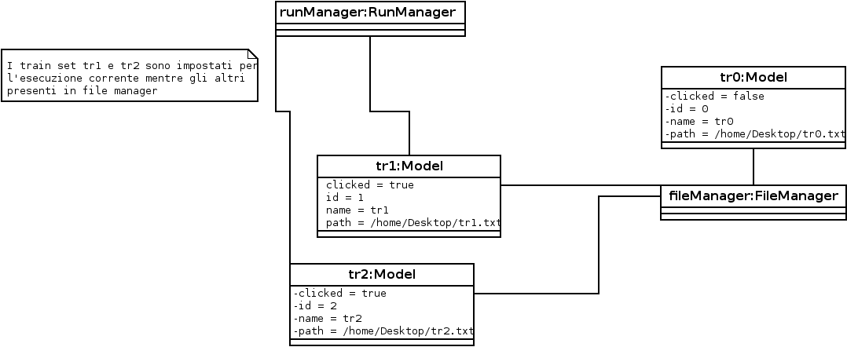

3.2 Dynamic Models

3.2.1 Sequence Diagrams

UC5: Aggiunta di un train set
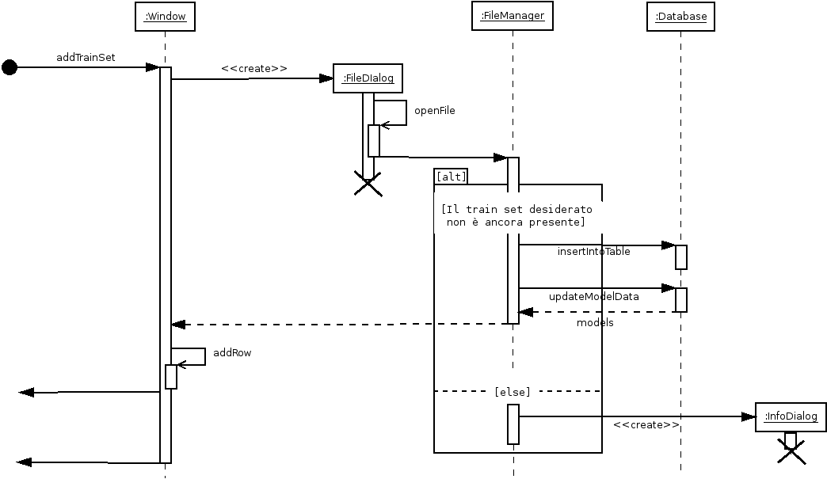

UC6: Rimozione di un train set

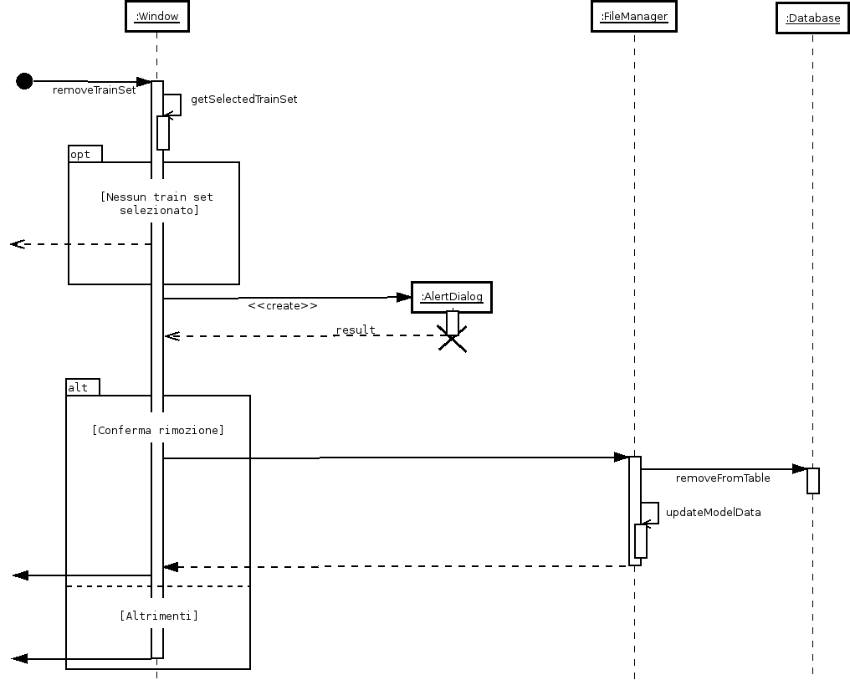

3.2.2 Activity Diagrams

UC4: Impostazione di un train set

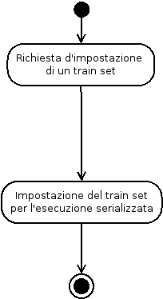

3.2.3 State Machine Diagrams

Macchina a stati della gestione di un train set

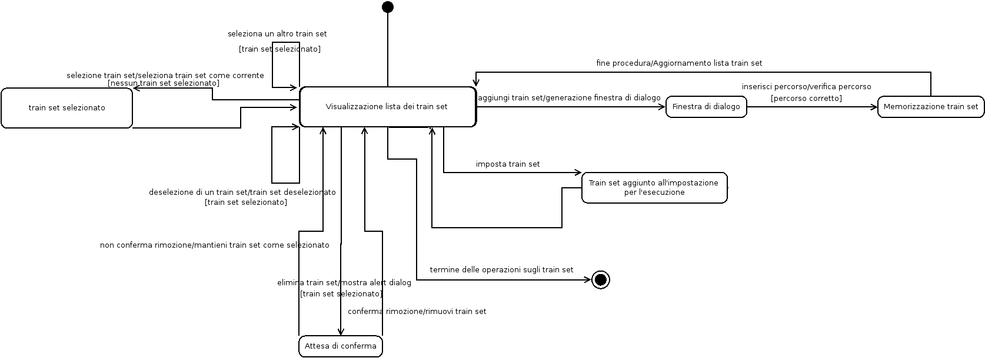

4.0 Vincoli

- “Dall'UC4 Aver aggiunto il train set desiderato alla lista dei train set disponibili all’interno del database prima di richiederne l’impostazione”
Context RunManager::setModel(FileType fileType)
inv:self.database.retrieveFromTable(FileType.TRAIN).includes(self.getCheckedModel(FileType.TRAIN))

2. “Dall'UC6 Per rimuovere un train set, esso deve essere presente nella lista dei train set disponibili e l'Utente deve averlo selezionato per la rimozione”
Context FileManager::removeModel(Model model)
inv:self.models.includes(model) AND self.getClicked(FileType.TRAIN).includes(model)

